Instalación de software a través de GPO



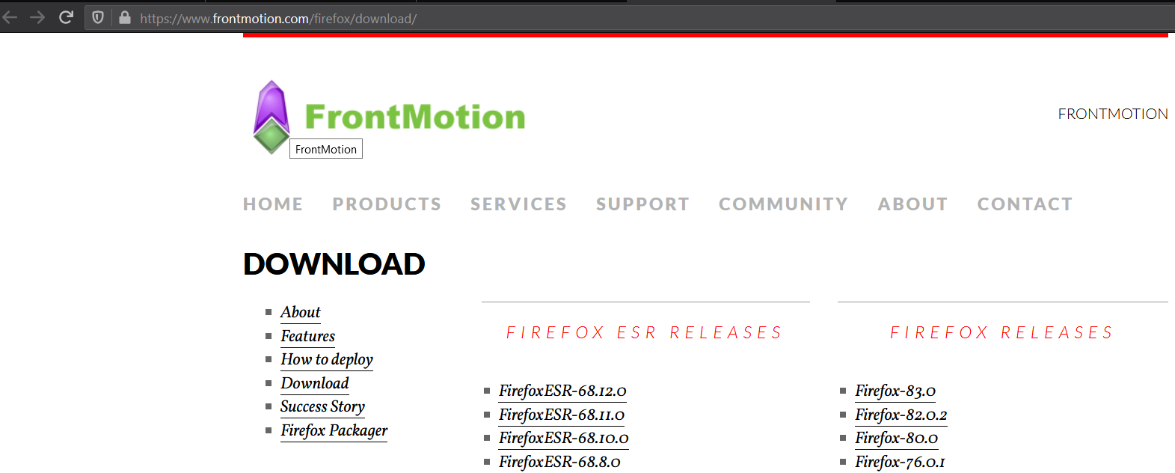

Para comenzar tenemos que descargar el software que queremos instalar, en este caso vamos a instalar dos navegadores el Google Chorme y le Mozilla Firefox. Es importante que los paquetes sean de tipo .msi, es decir, que sean “Microsoft Installer”.

A continuamos dejo los enlaces a los enlaces a las páginas correspondientes:

- Google Chrome

- Mozilla Firefox

¿Es posible instalar cualquier aplicación a través de este método? ¿Cómo?
Si es posible instalar cualquier aplicación a través de este método, mientas este disponible el tipo de archivo “.msi”.

Podemos hacerlo adhiriendo a las directivas de grupo, que se instale este paquete. Tal y como explico más adelante.
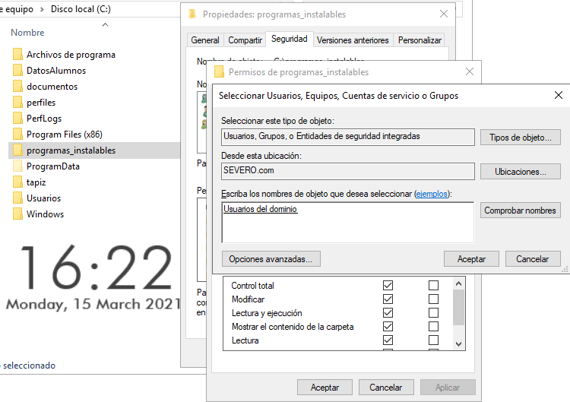

Una vez descargados los dos archivos lo ponemos los pondremos en un recurso compartido en el servidor en mi caso en una carpeta en la ruta “C:\programas_instalables”

